ПАМ'ЯТКА НАСЕЛЕННЮ

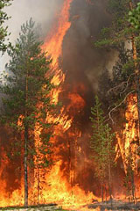
Лісові пожежі – це неконтрольоване горіння рослинності, що стихійно поширюється на території лісу. Масові пожежі можуть виникати в спеку та при посухах від ударів блискавки, необережного поводження з вогнем, очищення поверхні землі випалюванням сухої трави та з інших причин. Вони можуть викликати ураження людей та тварин, спалах будівель в населених пунктах, дерев’яних мостів, дерев’яних стовпів ліній електромереж та зв’язку, складів нафтопродуктів та інших матеріалів, що горять.
Ваші дії при лісових пожежах:
 | не панікуйте та не тікайте від полум’я, що швидко наближається, у протилежний від вогню бік, а перетніть смугу вогню проти вітру, закривши голову й обличчя одягом;
 | будьте обережні в місцях горіння високих дерев – вони можуть упасти та травмувати вас;
 | з небезпечної зони, до якої наближається полум’я, виходьте швидко, перпендикулярно до напрямку розповсюдження вогню;
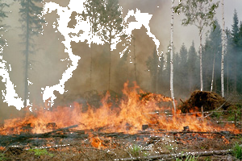 | якщо втекти від пожежі неможливо, то вийдіть на відкриту місцевість, увійдіть у водойму або накрийтесь мокрим одягом і дихайте повітрям, що знаходиться низько над поверхнею землі (воно менш задимлене), рот і ніс при цьому прикривайте одягом чи шматком буду-якої тканини;
 | гасити полум’я невеликих низових пожеж можна, забиваючи його гілками листяних порід дерев, заливаючи водою, закидаючи вологим грунтом та затоптуючи ногами;
 | особливо будьте обережні у місцях торф’яних пожеж, враховуйте, що там можуть утворюватися глибокі вирви, тому пересувайтеся, по можливості, перевіряючи палицею глибину шару, що вигорів;
 | вийшовши з осередку пожежі, повідомте місцеву адміністрацію та пожежну службу про місце, розміри та характер пожежі.
Увага: Під час пожежі не відходьте від доріг та просік, не випускайте з уваги інших учасників гасіння пожежі, підтримуйте з ними зв'язок за допомогою голосу.

Навчально-методичний центр цивільного захисту та
безпеки життєдіяльності Вінницької області

